一、手机端功能详细

系统安装方法

苹果手机下载安装
打开苹果商店AppStore，搜索湖师院、或湖州师院、湖州师范学院，下载安装。

安卓手机下载安装
下载地址： http://appdown.zjhu.edu.cn:8207
也可以在PC端登陆画面找到下载链接。

安装与启动
下载安装完成以后，点击湖师院的图标启动应用。
若是新用户，请点击[新用户]进行注册；
若已有用户，输入手机号和密码进行登录。
登录一次以后，若不执行退出功能，则该用户一直有效，无需再次登陆。
输入手机号、昵称，点击[注册]进行注册。注册完成后退回登陆画面。
注意：注册和登陆均使用手机号作为账号，密码忘记时可用手机找回。
点击[忘记密码]，进入密码获取画面，输入手机号和验证码以后，会收到密码短信。
然后在登陆画面输入密码进行登陆。
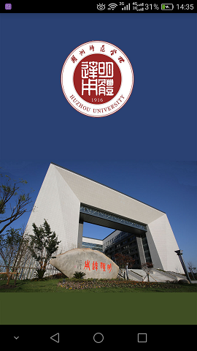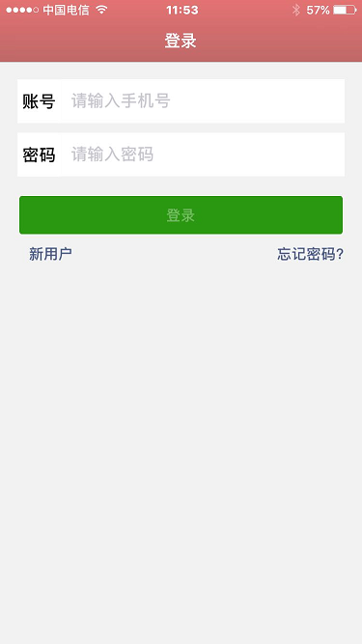

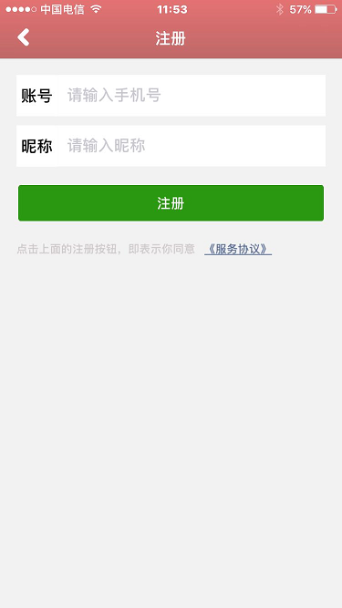
注意：注册和登陆均使用手机号作为账号，密码忘记时可用手机找回。

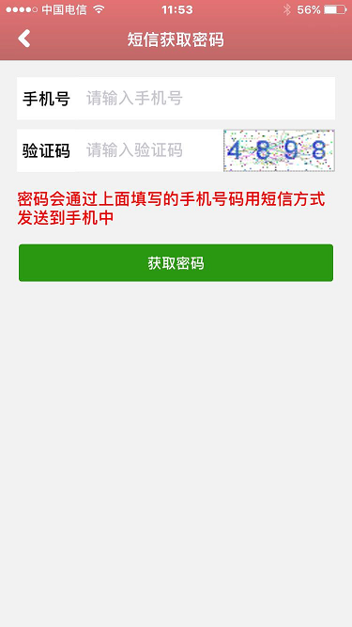

统一认证
登录以后就可以使用系统了，但一部分功能需要认证身份才可以用，用到该类功能时，会弹出统一认证画面，需要输入学校的统一认证用户名、密码进行认证。
无法认证时请用教务系统用户名和密码认证。

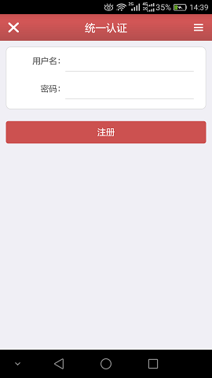

调课（仅限教师可用）

调课申请
任课教师可以申请调课，调课申请经学院领导批准之后实施，内容会反映在授课进度信息上。
参看2.1查到本人任课的授课进度一览，然后选择该次课，点击申请调课，输入调课理由及新的日期、时间、地点后提交申请。
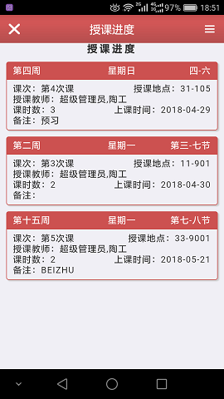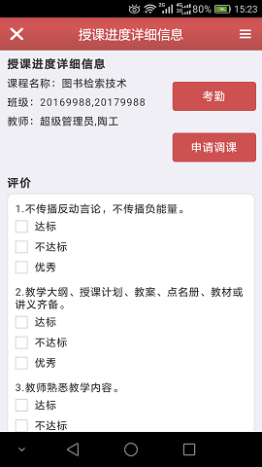

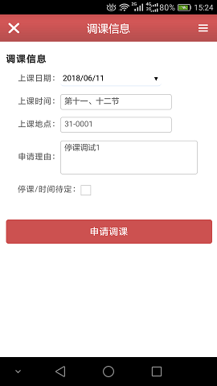

停课或调课但时间待定的申请
任课教师可以申请停课或临时听课。
进入流程同4.1，在调课画面钩选[停课/时间待定]，填写原因以后，提交申请，申请经学院领导批准之后该次课程被停止，内容会反映在授课进度信息上。
若为时间待定，可以如上面的流程先申请停课，等具体的时间地点定下来以后再次进入调课申请页面，输入具体的信息。

二、PC端功能详细

系统启动及登陆

系统启动
打开浏览器，请使用chrome或IE浏览器。
系统地址： http://pcapp.zjhu.edu.cn:9011/Admin
也可以从教务处的系统链接进入
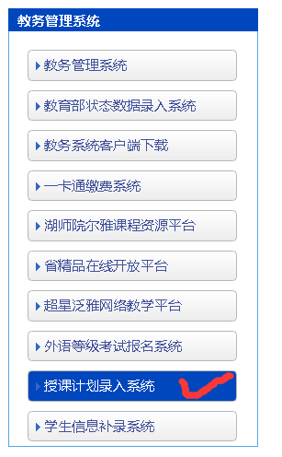

登陆
以教师工号及统一认证密码（即上网密码）登陆。
无法登陆时请用教务系统用户名和密码登录。

授课计划管理
用于管理系统的授课计划，所有授课计划会从教务系统同步相关的授课数据，教师需要在此基础上录入教务系统不存在的数据，包括教材信息、教学目的、教改措施、授课大纲、授课内容、教案等。

课程一览
点击“授课计划”即可看到本人的授课计划。
若是管理者，可以看到管理范围的授课计划。
可以输入条件查询授课计划。
从该画面可以进入授课计划详细查看、编辑、授课进度、上课学生关联、授课计划导出等画面。
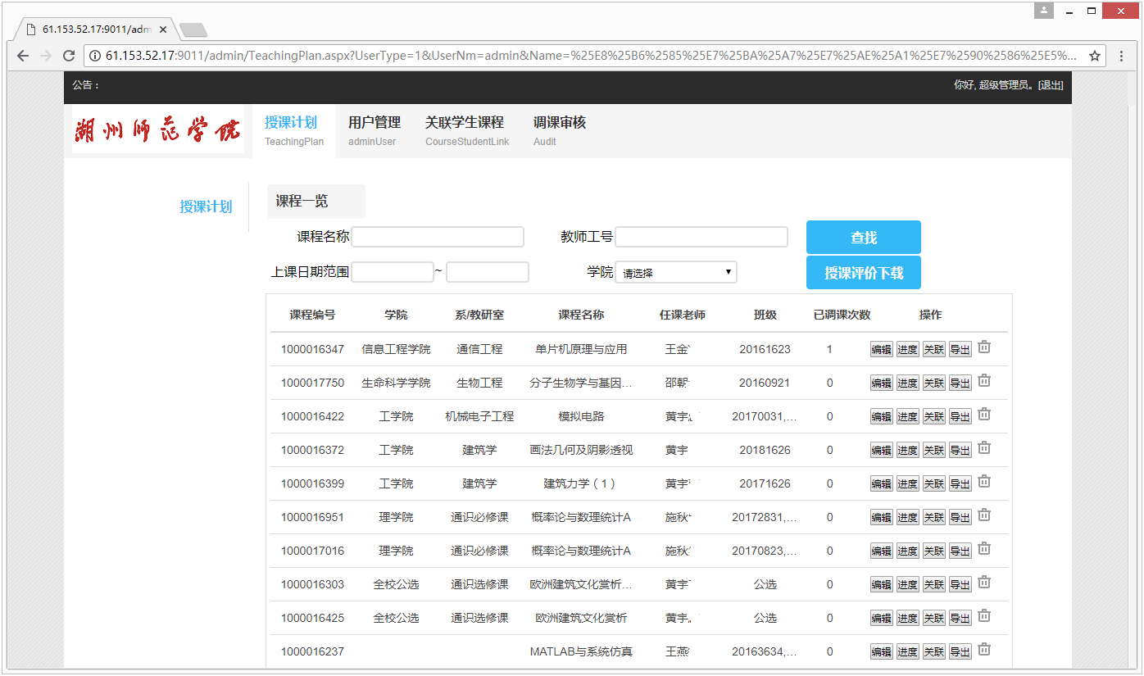
点击导出授课计划
点击进入上课学生关联画面
点击进入授课进度画面
点击编辑修改该授课计划详细
点击计划行，查看该授课计划详细
输入条件，查询授课计划

课程详细
显示该课程的详细信息，并可以跳转到授课进度画面，有授课大纲的话提供下载。

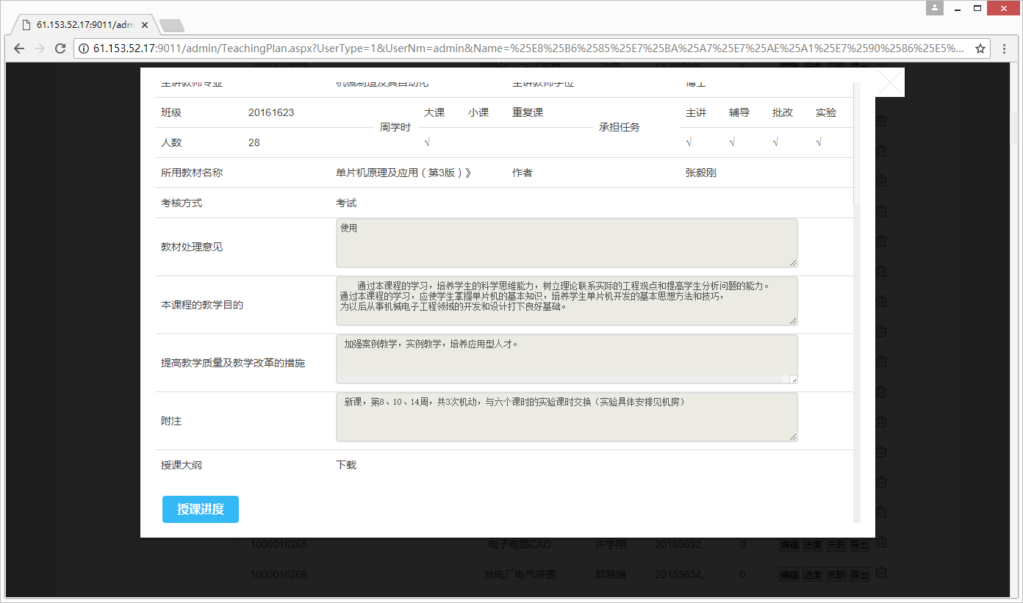
若已上传授课大纲，可点击下载
点击进入授课进度画面

授课计划编辑
该画面用于编辑授课计划内容，并可以跳转到授课进度画面。
授课计划内容可以手工修改，而教材、教学目的等每个学期基本固定的信息可以从以前的授课计划复制过来，再进行一些必要的修改。
有授课大纲的话提供下载。
点击进行授课计划复制
点击进入授课进度画面

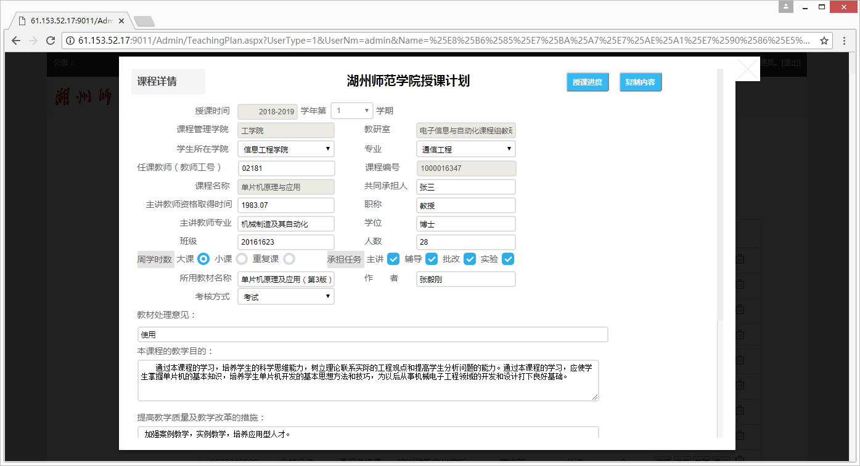
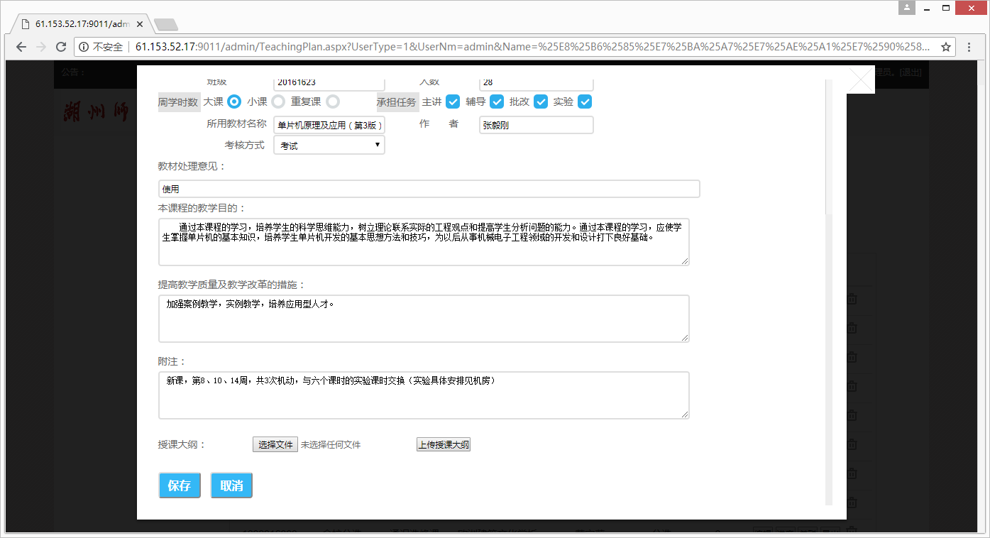
点击上传已选择的授课大纲文件
先选择需要上传的授课大纲文件
保存修改内容

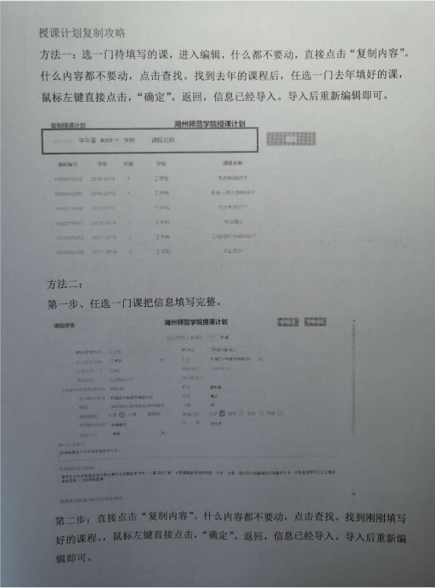
2.4授课进度一览
该画面用于管理授课进度。

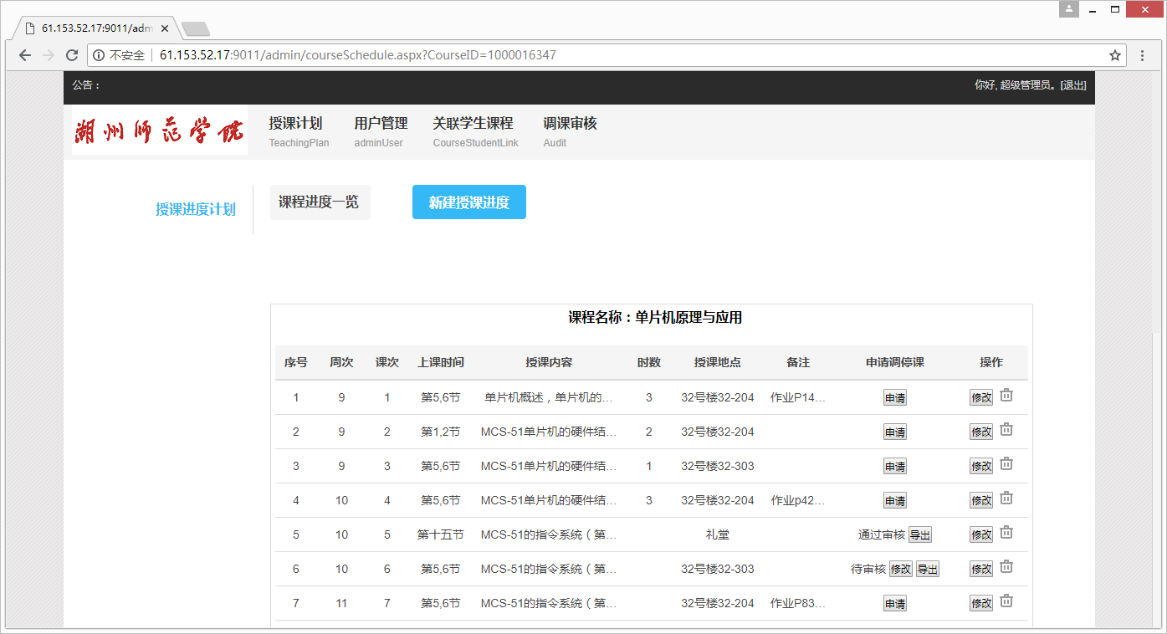
点击修改授课进度
点击进度行，查看该授课进度详细
点击申请调课
点击导出调课申请单
点击修改调课申请

2.5授课进度
该画面用于编辑授课进度，输入相关内容后按保存以保存修改的授课进度。

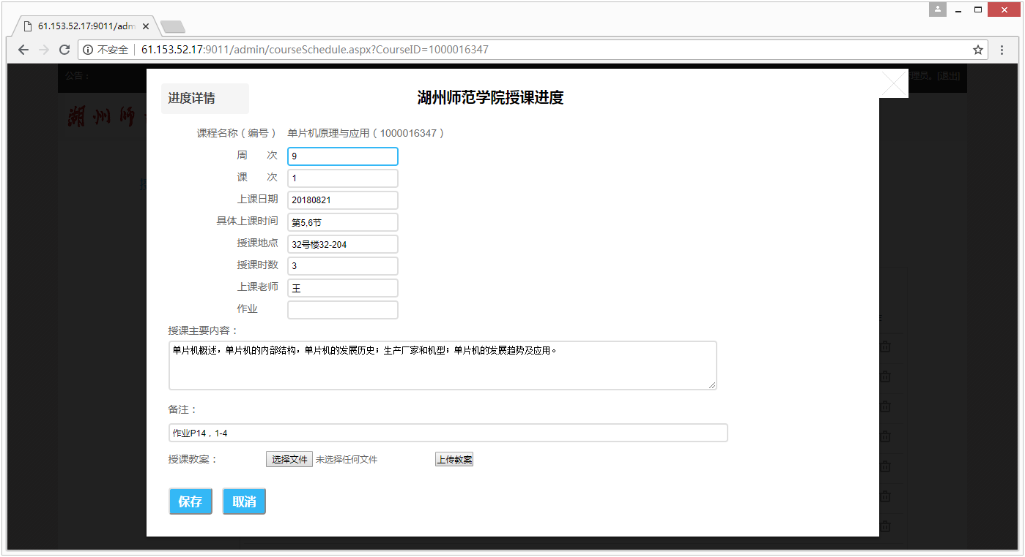
先选择需要上传的授课教案文件
主要内容务必在系统开放时间内填写，后续不可填
保存修改内容
再点击上传已选择的授课教案文件

调课管理
由授课进度一览画面进行调课的申请。
点击申请调课

3.1申请调停课
输入调课申请信息，调课分以下几类：
- 时间确定的调课：
输入理由、调课后的日期、时间、地点，按确定提交申请。
- 停课：
勾选“停课/时间待定”，输入申请理由后，按确定提交申请。
- 本节课须暂停，但新的上课信息未定：
先勾选“停课/时间待定”，输入申请理由后，按确定提交申请；
等时间地点确定后，再次进入，取消“停课/时间待定”的勾选，
输入理由、调课后的日期、时间、地点，按确定再次提交申请。

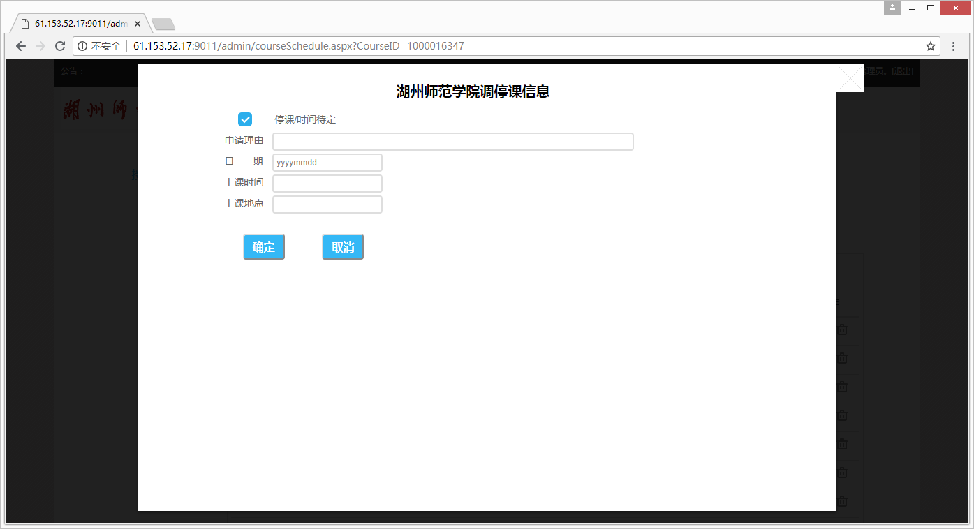

3.2查看管理调停课申请
从课程进度一览画面可以查看调停课的申请状况，也可修改申请，还可以导出申请。

点击导出调课申请单
审核情况
点击修改调课申请

